Тиждень № 9
Тема тижня. Досліджую повітря
На Ранковому колі предмету «Я досліджую світ» після привітання учням було запропоновано затримати дихання і вони зробили висновок ,що повітря потрібне нам для життя. Далі в групах вони досліджували властивості повітря: дмухали на папір і робили соломинкою в склянці води бульбашки, дійшовши висновку, що повітря прозоре і без запаху. Переглянули відео про користь свіжого повітря.
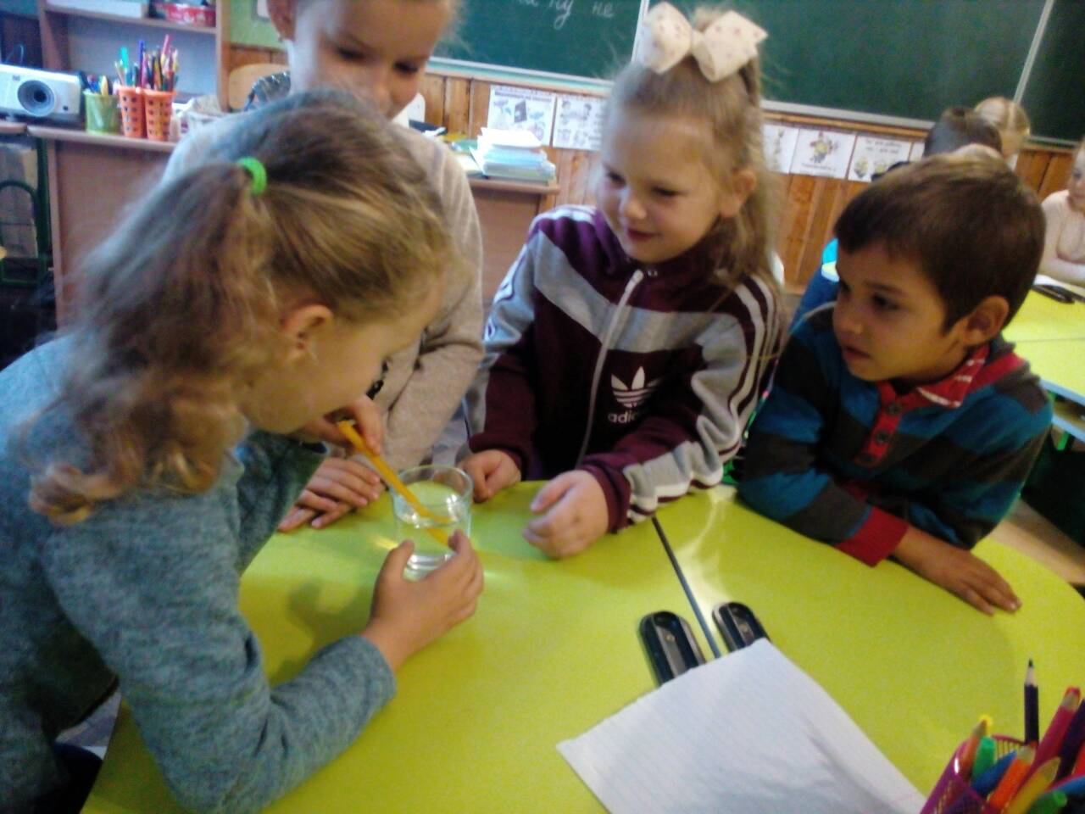

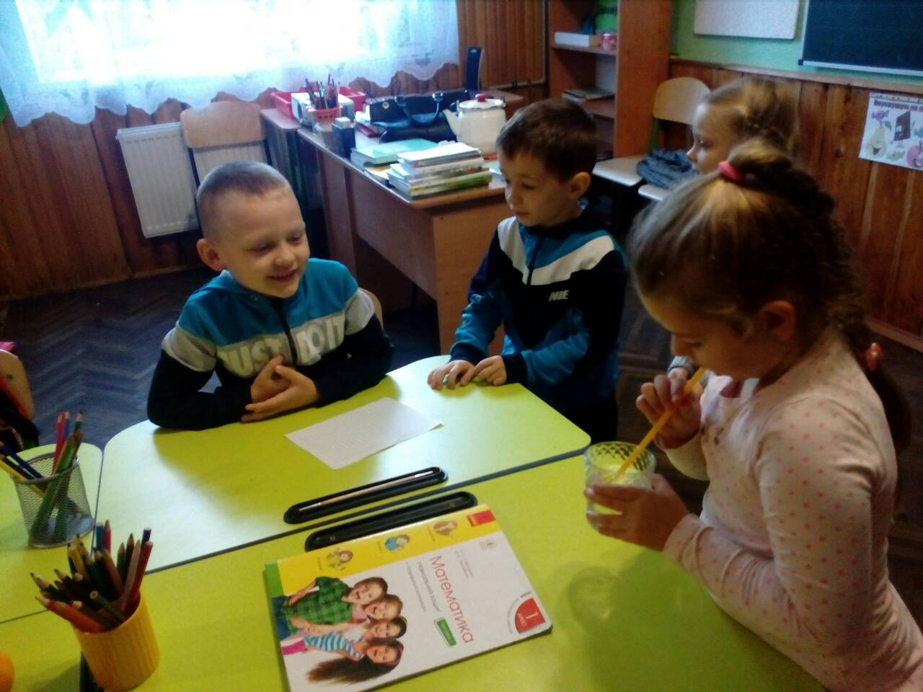

На подвір’ї порівнювали повітря в приміщенні і біля річки. А після казки «Допитливий вітерець» гралися з вітром. А саме, запускали паперові літачки і досліджували, як працює іграшка -вітрячок. 